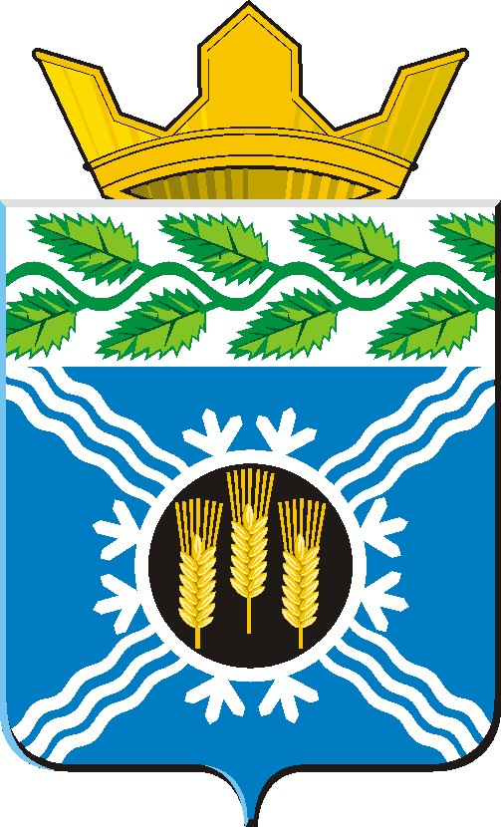 | Крапивинский район  Крапивинскому архиву – 75 лет  В период коллективизации сельского хозяйства возникла необходимость в сохранении и упорядочении документов, отражающих перестройку
на селе. Эту задачу решило Постановление ВЦСПС и Совнаркома РСФСР от 10.12.1934 года «Об организации районных государственных архивов».

Однако первое упоминание о Крапивинском районном архиве встречается в документах областного архива: 29 июля 1944 года Государственная штатная комиссия при Совете Народных комиссаров СССР утверждает штат городских и районных архивов Управления НКВД Кемеровской области в количестве 41 штатной единицы. В списке городских и районных Государственных архивов значится Крапивинский районный Государственный архив, штатная должность – зав. райархивом с должностным окладом 300 рублей.
Свою полноценную историю Крапивинский районный архив ведет с января 1967 года, когда Указом Президиума Верховного Совета РСФСР от 30.12.1966 года «Об образовании Ижморского, Крапивинского и Чебулинского районов Кемеровской области» был вновь, после четырехгодичного перерыва, восстановлен Крапивинский район.
В январе 1967 года, был сформирован районный исполнительный комитет и его службы, в т.ч. районный Государственный архив.
В 1990 году изменился статус архива - решением исполкома Крапивинского районного Совета народных депутатов № 103 от 15 июня 1990 года районный Государственный архив преобразован в архивный отдел Крапивинского райисполкома являясь, таким образом, структурным подразделением системы местного самоуправления.

В дальнейшем, районный исполнительный орган еще не раз менял свое название, сохраняя, тем не менее, в своей структуре архивный отдел.

По состоянию на 01.10.2019 в архивном отделе администрации Крапивинского муниципального района хранится 44237 ед. хр. (2009 г. – 16490 ед.хр.).

В 2019 году Архивной службе Крапивинского муниципального района исполняется 75 лет.

